Государственный университет Молдовы
Факультет Математики и Информатики

Кафедра: Информатика
Предмет: JavaScript

Лабораторная работа №1
Тема: Введение в JavaScript

Руководитель: N. Calin
Автор: Cranopol Andrei

1.Использование консоли в браузере(пробный код)
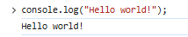
2.Вводим 2+3 и в результате видим значение 5
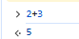
3. Создаем документ html с этим кодом
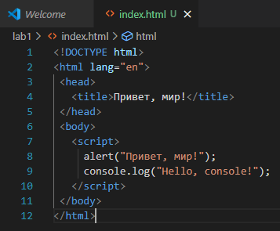

4. Результат открытия html файла
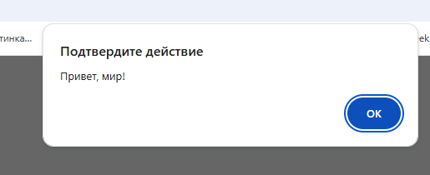
5.Создаем внешний файл JS и подключаем его в html, смотри результат
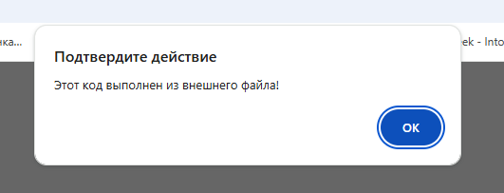
6.Вводим переменные и указываем наши данные
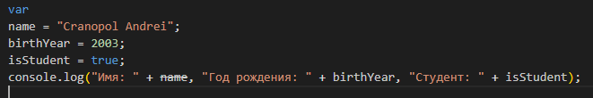
7.Выводим всё в консоль
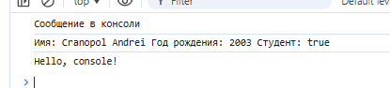

8. Вводим этот код и запускаем его в браузере
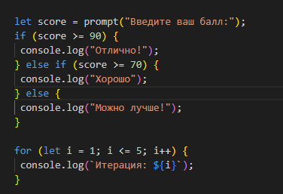
9. В зависимости какое число мы введем, при определенных условиях мы увидим определенный результат.
10. Цикл for, который выводи каждый шаг цикла
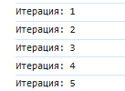
Вывод: В этой лабораторной работе я познакомился с основами JavaScript, научился писать и выполнять код в браузере и в локальной среде, разобраться с базовыми конструкциями языка.

